|  |  |
| --- | --- |
| ***Самостоятельная работа 2*** | ***Вариант 1*** |
| Фамилия Имя: | Группа: |



**Задача 1. (2 б.)** По данным таблицы 1 найдите среднюю стоимость дизайнерских услуг, предлага-емых фирмами 1-5.

*Таблица 1: Данные о стоимости дизайнерских услуг фирм 1-5*

|  |  |  |  |  |  |
| --- | --- | --- | --- | --- | --- |
| № Фирмы | 1 | 2 | 3 | 4 | 5 |
|  |  |  |  |  |  |
| Стоимость услуг, тыс. руб. | 44 | 45 | 40 | 37 | 29 |
|  |  |  |  |  |  |

**Задача 2. (2 б.)** В таблице 2 представлены результаты измерения яркости экранов 20 телефонов.

Найдите среднюю яркость экрана. Ответ округлите до одного знака после запятой.

*Таблица 2: Распределение телефонов по яркости экрана*

|  |  |  |  |  |  |
| --- | --- | --- | --- | --- | --- |
| Яркость экрана, нит | <150 | 150-250 | 250-350 350-450 | | >450 |
| Середина интервала | 100 | 200 | 300 | 400 | 500 |
|  |  |  |  |  |  |
| Кол-во экранов | 2 | 3 | 4 | 4 | 7 |
|  |  |  |  |  |  |

**Задача 3. (1.5 б.)** Таблица 3 содержит информацию о доходах и расходах фирм некоторой отросли.

* последнем столбце приведены средние значения. Найдите среднюю прибыль, которую получает фирма в этой отросли (*прибыль равна разнице между доходами и расходами*). Ответ округлите до одного знака после запятой.

*Таблица 3: Доходы и расходы фирм*

|  |  |  |  |  |  |  |  |  |
| --- | --- | --- | --- | --- | --- | --- | --- | --- |
| № фирмы | 1 | 2 | 3 | 4 | 5 | 6 | 7 | Mean |
|  |  |  |  |  |  |  |  |  |
| Доходы, тыс. руб | 300.3 | 368.3 | 372.5 | 319.7 | 382.8 | 341.4 | 402.6 | 355.4 |
| Расходы, тыс. руб | 262.0 | 243.3 | 274.8 | 252.2 | 252.6 | 251.5 | 246.9 | 254.8 |
|  |  |  |  |  |  |  |  |  |

**Задача 4. (1 б.)** Найдите медианную зарплату по данным из таблицы 4. *Таблица 4: Данные о зарплатах сотрудников*

|  |  |  |  |  |  |  |  |  |  |
| --- | --- | --- | --- | --- | --- | --- | --- | --- | --- |
| № Сотрудника | 0 | 1 | 2 | 3 | 4 | 5 | 6 | 7 | 8 |
|  |  |  |  |  |  |  |  |  |  |
| З/п, тыс.руб | 113 | 116 | 107 | 136 | 73 | 91 | 116 | 76 | 131 |
|  |  |  |  |  |  |  |  |  |  |

**Задача 5. (2 б.)** Таблица 5 содержит информацию о распределении преподавателей некоторого вуза по возрастам. Найдите моду представленного интервального ряда. Ответ округлите до одного знака после запятой

*Таблица 5: Распределение преподавателей по возрастам*

|  |  |  |  |  |
| --- | --- | --- | --- | --- |
| Возраст | <30 | 30-40 | 40-50 | >40 |
|  |  |  |  |  |
| Кол-во преподавателей | 3 | 5 | 13 | 3 |
|  |  |  |  |  |

1 1 *курс ”основы статистических наблюдений”, 2023*

***Самостоятельная работа 2*** ***Вариант 1***

**Задача 6. (1.5 б.)** На графике 1 представлено распределение баллов за экзамен по экономике. Найдите моду графически (укажите границы модального интервала). Опираясь на график и на тот факт, что медиана равна 78.6, а средняя 77.6, определите присутствует ли в выборке асимметрия. Если да, то какая?

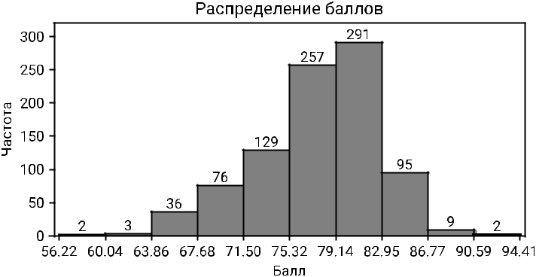

2 2 *курс ”основы статистических наблюдений”, 2023*